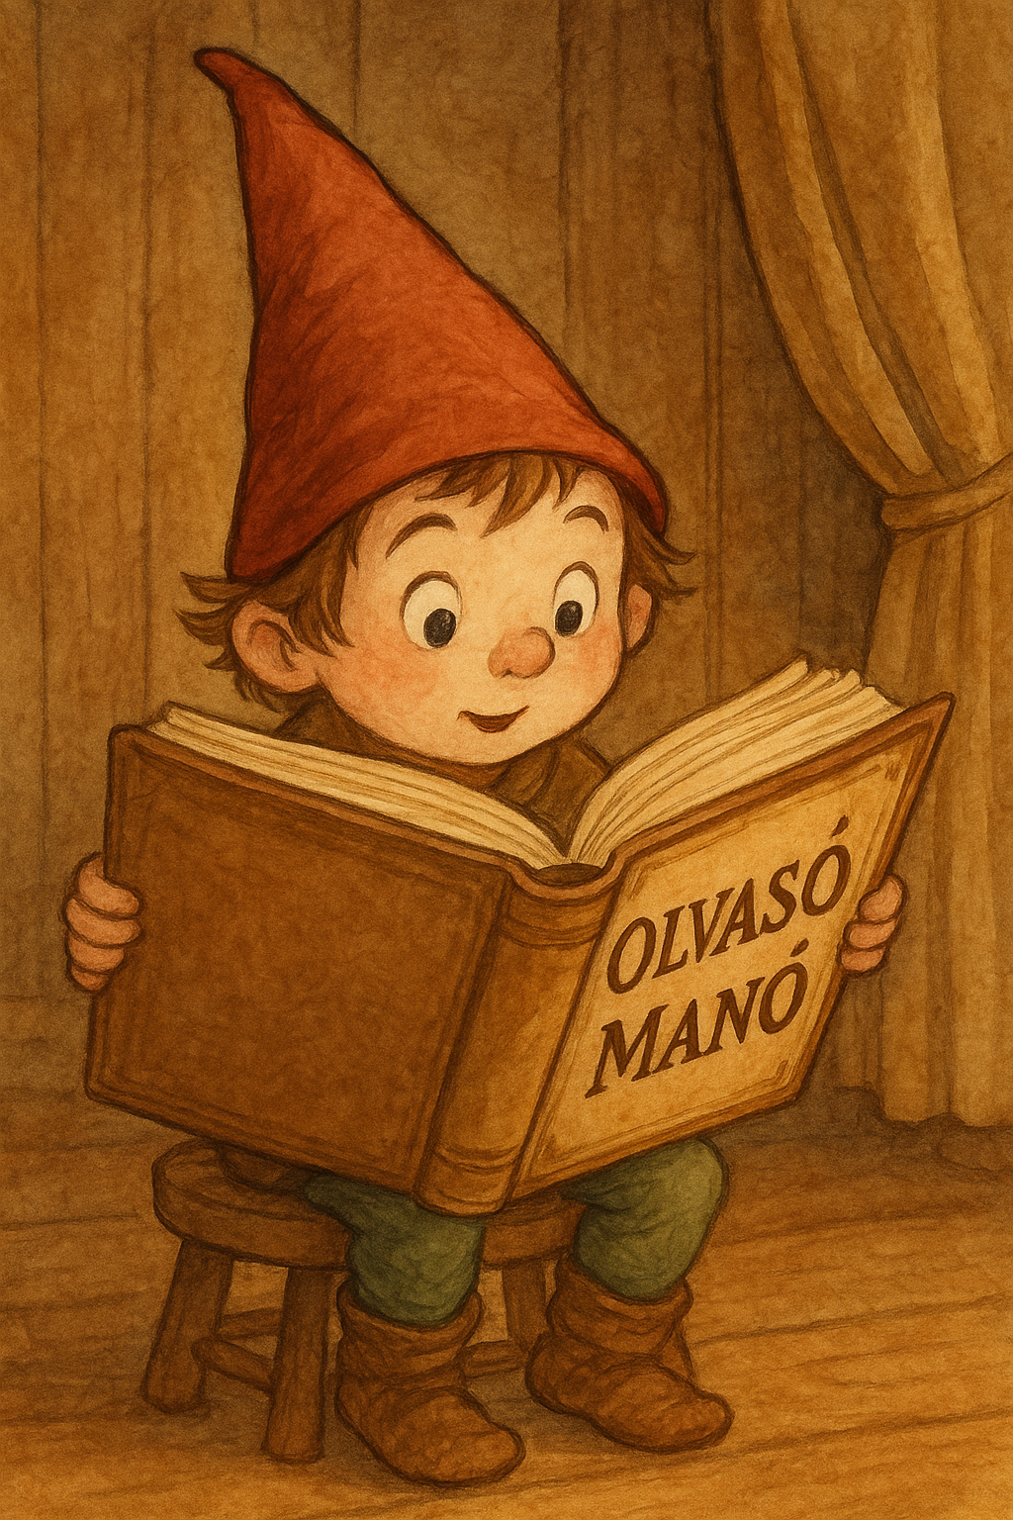
Lindgren, Astrid: Harisnyás Pippi a Déltengeren

- „Péter és Pál osztoznak egy tortán. Ha Péter egynegyedet kap, akkor mit kap Pál?” Mit válaszolt a kérdésre Harisnyás Pippi?

…………………………………………………………………………………………………...

…………………………………………………………………………………………………...

…………………………………………………………………………………………………...

- Pippi teljes erejéből megfogta a cápát, s jó messzire elhajította sziklapadtól a tengerbe, majd sírni kezdett. Tomi és Annika nem értették, hogy miért sírt? Mi oka volt a sírásra?

…………………………………………………………………………………………………...

…………………………………………………………………………………………………...

…………………………………………………………………………………………………...

- Melyik az igaz mondóka? S miért?
- Kedves kicsi cikornya,
Ne hagyj nőni nagyomra.

- Kedves kicsi cikornya,
Ne hagyj nőni nagyobbra.

…………………………………………………………………………………………………...

…………………………………………………………………………………………………...

…………………………………………………………………………………………………...

Neved, e-mail címed:……………………………………………………………………………
Iskolád, osztályod:………………………………………………………………………………
Lakcímed:………………………………………………………………………………………

